Perancangan dan Implementasi REST API Perpustakaan Online
Menggunakan Node.js dan MySQL
Dosen Pengampu : Alun Sujjada S.Kom, M.T


Di susun oleh :
Ridho Safutra
Farisa Azkafata Taqiya

Program Studi Teknik Informatika
Fakultas Teknik Komputer dan Desain
Universitas Nusaputra
KATA PENGANTAR

Puji dan syukur penulis panjatkan ke hadirat Tuhan Yang Maha Esa karena atas rahmat dan karunia-Nya, penulis dapat menyelesaikan laporan project dengan judul “Perancangan dan Implementasi REST API Perpustakaan Online Menggunakan Node.js dan MySQL” dengan baik dan tepat waktu.
Laporan ini disusun sebagai salah satu bentuk pemenuhan tugas mata kuliah Pemrograman Berbasis Platform (PBP). Dalam proses penyusunan laporan dan pengerjaan project ini, penulis memperoleh banyak pengalaman serta pembelajaran, khususnya dalam pengembangan backend aplikasi menggunakan REST API, pengelolaan database relasional, penerapan autentikasi menggunakan JSON Web Token (JWT), serta integrasi API publik.
Penulis menyadari bahwa dalam penyusunan laporan ini masih terdapat kekurangan dan keterbatasan. Oleh karena itu, penulis mengharapkan kritik dan saran yang membangun demi penyempurnaan laporan dan pengembangan sistem di masa mendatang.
Akhir kata, penulis berharap laporan ini dapat memberikan manfaat dan menambah wawasan, khususnya dalam bidang pengembangan aplikasi backend berbasis REST API.

BAB I
PENDAHULUAN
1.1 Latar Belakang
Perkembangan teknologi informasi yang semakin pesat telah mendorong berbagai bidang untuk beralih ke sistem digital, termasuk dalam pengelolaan perpustakaan. Sistem perpustakaan konvensional yang masih menggunakan pencatatan manual memiliki berbagai keterbatasan, seperti sulitnya pengelolaan data buku, pencarian informasi yang lambat, serta risiko kehilangan data.
Oleh karena itu, diperlukan sebuah sistem perpustakaan online yang mampu mengelola data buku, pengguna, serta transaksi peminjaman secara terkomputerisasi. Salah satu solusi yang dapat diterapkan adalah dengan membangun REST API sebagai backend sistem, sehingga data dapat diakses dengan mudah, aman, dan terstruktur.
Pada project ini, penulis merancang dan mengimplementasikan REST API Perpustakaan Online menggunakan Node.js, Express.js, dan MySQL sebagai basis data. Selain itu, sistem juga dilengkapi dengan autentikasi menggunakan JSON Web Token (JWT) serta integrasi API publik untuk mengambil data buku dari sumber eksternal.
1.2 Rumusan Masalah
Rumusan masalah dalam project ini adalah sebagai berikut:
- Bagaimana merancang REST API untuk sistem perpustakaan online?
- Bagaimana mengimplementasikan autentikasi dan otorisasi pengguna menggunakan JWT?
- Bagaimana mengelola data buku dan peminjaman menggunakan database MySQL?
- Bagaimana mengintegrasikan API publik untuk pencarian data buku?
1.3 Tujuan
Tujuan dari pembuatan project ini adalah:
- Membangun REST API perpustakaan online menggunakan Node.js dan Express.
- Mengimplementasikan sistem autentikasi pengguna menggunakan JWT.
- Mengelola data buku, pengguna, dan peminjaman menggunakan database relasional MySQL.
- Mengintegrasikan API publik Open Library untuk pencarian data buku eksternal.

1.4 Manfaat
Manfaat dari project ini antara lain:
- Memudahkan pengelolaan data perpustakaan secara digital.
- Meningkatkan keamanan data melalui autentikasi berbasis token.
- Menjadi media pembelajaran implementasi REST API dan integrasi API publik.

BAB II
LANDASAN TEORI
2.1 REST API (Representational State Transfer Application Programming Interface)
REST API merupakan sebuah arsitektur layanan web yang digunakan untuk membangun sistem backend yang dapat diakses oleh berbagai client melalui protokol HTTP. REST diperkenalkan oleh Roy Fielding dan menekankan komunikasi yang bersifat stateless, artinya setiap request dari client ke server harus membawa informasi yang lengkap tanpa bergantung pada request sebelumnya.
REST API umumnya menggunakan metode HTTP seperti GET, POST, PUT, dan DELETE untuk melakukan operasi terhadap data. Data yang dikirimkan dan diterima biasanya menggunakan format JSON (JavaScript Object Notation) karena ringan, mudah dibaca oleh manusia, serta mudah diproses oleh mesin.
Penerapan REST API memungkinkan pemisahan antara frontend dan backend sehingga sistem menjadi lebih fleksibel, mudah dikembangkan, serta mendukung berbagai platform seperti web dan mobile.
2.2 Node.js
Node.js adalah sebuah platform runtime JavaScript yang berjalan di sisi server dan dibangun di atas V8 JavaScript Engine. Node.js menggunakan model asynchronous dan event-driven, sehingga mampu menangani banyak permintaan secara bersamaan dengan efisien.
Keunggulan utama Node.js terletak pada performanya yang tinggi dan kemampuannya dalam membangun aplikasi jaringan seperti REST API. Dengan Node.js, pengembang dapat menggunakan satu bahasa pemrograman, yaitu JavaScript, baik di sisi client maupun server, sehingga meningkatkan produktivitas pengembangan aplikasi.
2.3 Express.js
Express.js merupakan framework web yang berjalan di atas Node.js dan digunakan untuk mempermudah proses pembuatan aplikasi backend dan REST API. Express menyediakan berbagai fitur seperti routing, middleware, serta pengelolaan request dan response HTTP.
Dengan menggunakan Express.js, proses pembuatan endpoint API menjadi lebih terstruktur dan efisien. Express juga mendukung penggunaan middleware, seperti middleware autentikasi dan validasi data, yang sangat penting dalam pengembangan aplikasi backend modern.

2.4 MySQL
MySQL adalah sistem manajemen basis data relasional (Relational Database Management System/RDBMS) yang digunakan untuk menyimpan dan mengelola data secara terstruktur dalam bentuk tabel. MySQL mendukung penggunaan relasi antar tabel melalui foreign key sehingga dapat menjaga konsistensi dan integritas data.
Dalam sistem perpustakaan online, MySQL digunakan untuk menyimpan data pengguna, data buku, kategori buku, serta transaksi peminjaman. MySQL dipilih karena bersifat stabil, mudah digunakan, dan banyak digunakan dalam pengembangan aplikasi berbasis web.
2.5 JSON Web Token (JWT)
JSON Web Token (JWT) merupakan standar autentikasi berbasis token yang digunakan untuk mengamankan akses ke REST API. JWT terdiri dari tiga bagian utama, yaitu Header, Payload, dan Signature, yang dikodekan dalam bentuk string.
Pada sistem ini, JWT digunakan untuk proses autentikasi pengguna setelah login. Token yang dihasilkan akan dikirimkan ke client dan digunakan pada setiap request ke endpoint yang dilindungi. Dengan menggunakan JWT, sistem dapat memastikan bahwa hanya pengguna yang memiliki token valid yang dapat mengakses fitur tertentu.
Penggunaan JWT meningkatkan keamanan sistem karena server tidak perlu menyimpan sesi pengguna di database, sehingga tetap sesuai dengan prinsip stateless pada REST API.
2.6 API Publik Open Library
Open Library API merupakan salah satu API publik yang menyediakan data buku dari berbagai sumber secara gratis. API ini memungkinkan pengembang untuk mengambil informasi buku seperti judul, penulis, tahun terbit, dan ISBN tanpa perlu menyimpan seluruh data tersebut di database lokal.
Dalam project ini, Open Library API digunakan untuk mendukung fitur pencarian buku eksternal. Integrasi API publik ini memberikan nilai tambah pada sistem karena dapat memperkaya data yang ditampilkan kepada pengguna serta menunjukkan penerapan integrasi layanan pihak ketiga dalam REST API.

BAB III
PERANCANGAN SISTEM
3.1 Arsitektur Sistem
Sistem perpustakaan online pada project ini dirancang menggunakan arsitektur client–server dengan pendekatan RESTful API. Backend sistem berfungsi sebagai penyedia layanan data, sedangkan client bertugas mengirimkan permintaan dan menampilkan hasil respon dari server. Komunikasi antara client dan server dilakukan melalui protokol HTTP dengan format data JSON.
Backend dikembangkan menggunakan Node.js sebagai runtime JavaScript dan Express.js sebagai framework web. Express.js digunakan untuk mengatur routing, middleware, serta pengelolaan request dan response. Database MySQL digunakan sebagai media penyimpanan data secara permanen, sedangkan autentikasi pengguna diterapkan menggunakan JSON Web Token (JWT) untuk menjaga keamanan akses sistem.
Alur kerja sistem dimulai ketika client mengirimkan request ke endpoint REST API. Request tersebut diproses oleh server melalui routing dan middleware autentikasi. Jika request membutuhkan akses database, server akan melakukan komunikasi dengan MySQL. Setelah proses selesai, server mengirimkan response berupa data JSON kembali ke client.
3.2 Perancangan Database
Perancangan database dilakukan menggunakan sistem manajemen basis data relasional MySQL. Database dirancang untuk mendukung proses pengelolaan data perpustakaan secara terstruktur dan terintegrasi. Struktur database terdiri dari beberapa tabel utama yang saling berelasi.
Tabel users digunakan untuk menyimpan data pengguna sistem, seperti nama, email, dan password yang telah dienkripsi. Tabel ini berperan penting dalam proses autentikasi dan otorisasi pengguna.
Tabel categories digunakan untuk menyimpan data kategori buku. Pengelompokan buku berdasarkan kategori bertujuan untuk memudahkan proses pencarian dan pengelolaan data buku dalam sistem.
Tabel books digunakan untuk menyimpan data buku yang tersedia di perpustakaan, meliputi informasi judul buku, penulis, tahun terbit, jumlah stok, serta kategori buku. Tabel ini terhubung dengan tabel categories melalui relasi foreign key untuk menjaga konsistensi data.
Tabel loans digunakan untuk mencatat transaksi peminjaman buku oleh pengguna. Setiap data peminjaman terhubung dengan data pengguna pada tabel users dan data buku pada tabel books. Relasi antar tabel ini memastikan bahwa setiap transaksi peminjaman hanya dapat dilakukan oleh pengguna dan buku yang valid.
3.3 Perancangan Endpoint REST API
Perancangan endpoint REST API dilakukan untuk mendukung seluruh fungsi utama sistem perpustakaan online. Endpoint disusun berdasarkan prinsip REST dengan memanfaatkan metode HTTP seperti GET, POST, PUT, dan DELETE.
Endpoint autentikasi digunakan untuk proses pendaftaran dan login pengguna. Pada proses login, sistem akan menghasilkan token JWT yang digunakan sebagai identitas pengguna untuk mengakses endpoint yang dilindungi.
Endpoint pengelolaan pengguna disediakan untuk menampilkan, memperbarui, dan menghapus data pengguna sesuai dengan kebutuhan sistem. Endpoint ini umumnya hanya dapat diakses oleh pengguna yang telah terautentikasi.
Endpoint pengelolaan kategori dan buku digunakan untuk menambah, menampilkan, memperbarui, dan menghapus data buku serta kategori buku. Endpoint ini memungkinkan sistem untuk mengelola koleksi buku perpustakaan secara dinamis.
Endpoint peminjaman buku dirancang untuk mencatat proses peminjaman buku oleh pengguna. Sistem akan mencatat data peminjaman dan menghubungkannya dengan data pengguna dan buku yang dipinjam.
Selain itu, sistem juga menyediakan endpoint integrasi API publik Open Library yang digunakan untuk mengambil data buku dari sumber eksternal. Endpoint ini memungkinkan pengguna untuk melakukan pencarian buku tanpa harus menyimpan seluruh data buku ke dalam database lokal.
3.4 Mekanisme Keamanan Sistem
Keamanan sistem dirancang menggunakan mekanisme autentikasi berbasis JSON Web Token (JWT). Setelah pengguna berhasil melakukan login, sistem akan menghasilkan token JWT yang harus disertakan pada setiap request ke endpoint yang dilindungi.
Middleware autentikasi digunakan untuk memeriksa keberadaan dan validitas token JWT pada setiap request. Jika token tidak tersedia atau tidak valid, sistem akan menolak akses ke endpoint tersebut. Mekanisme ini memastikan bahwa hanya pengguna yang terautentikasi yang dapat mengakses fitur tertentu dalam sistem.
Dengan penerapan JWT, sistem tetap mengikuti prinsip stateless pada REST API karena server tidak menyimpan sesi pengguna di database.

BAB IV
IMPLEMENTASI SISTEM
4.1 Implementasi Backend Sistem
4.1.1 Struktur Folder Project
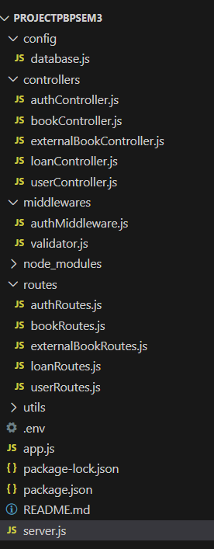
Struktur folder project disusun menggunakan pola Model–View–Controller (MVC) sederhana untuk memudahkan pengelolaan kode program. Folder controllers berisi logika bisnis aplikasi, routes berisi pendefinisian endpoint API, middlewares digunakan untuk autentikasi JWT, serta config untuk konfigurasi database. File app.js dan server.js digunakan sebagai konfigurasi utama aplikasi Express.

4.1.2 Konfigurasi dan Koneksi Database
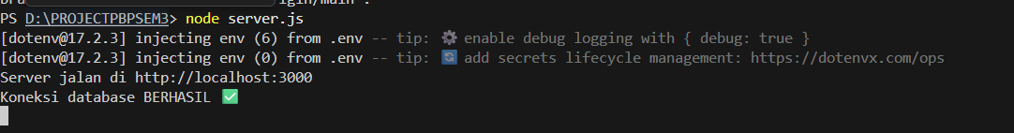
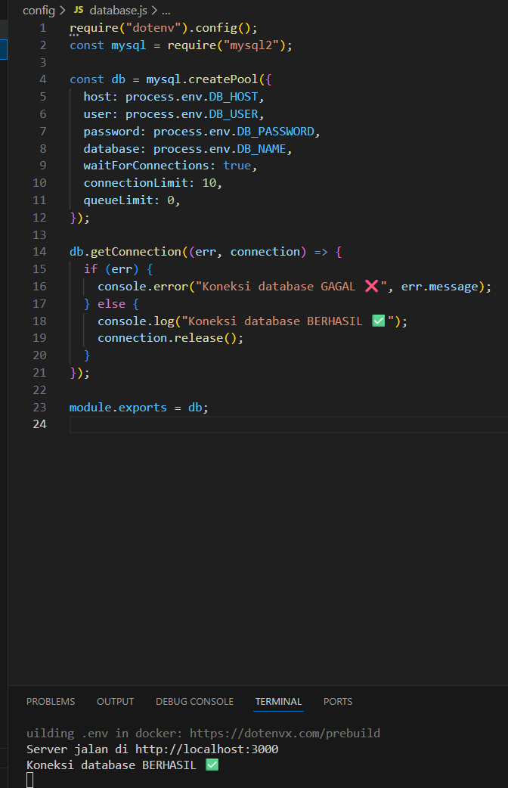
Sistem menggunakan database MySQL sebagai media penyimpanan data. Koneksi database diatur melalui file konfigurasi dan diuji saat server dijalankan. Berdasarkan hasil pengujian, koneksi antara aplikasi dan database berjalan dengan baik tanpa kendala.

4.2 Implementasi Database
4.2.1 Struktur Tabel Database
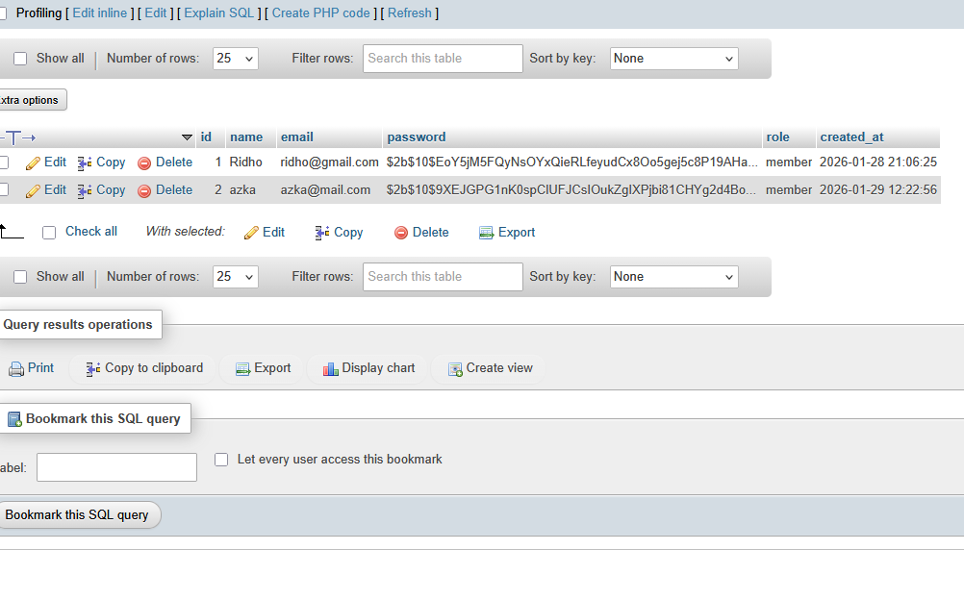
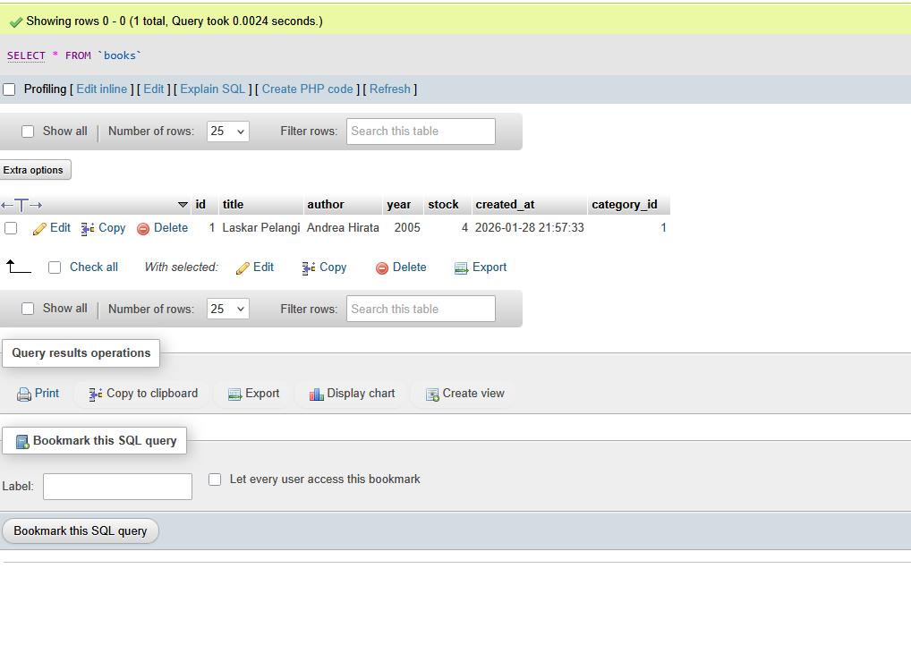
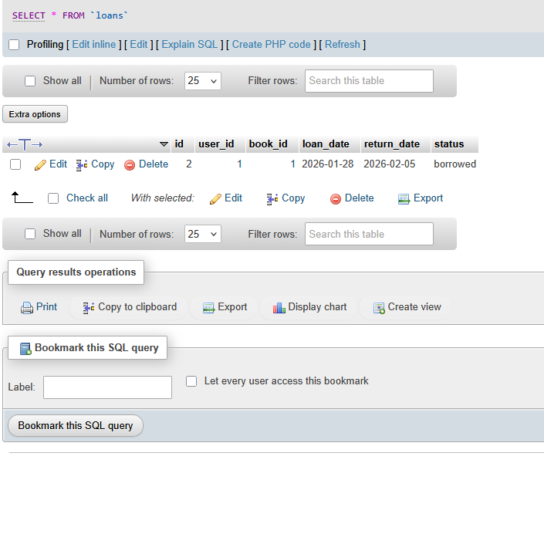
Database sistem perpustakaan online terdiri dari beberapa tabel utama yaitu users, books, dan loans. Tabel users menyimpan data pengguna, tabel books menyimpan data buku, dan tabel loans digunakan untuk mencatat proses peminjaman buku oleh pengguna.
4.2.2 Data Buku
Data buku disimpan pada tabel books yang berisi informasi seperti judul buku, penulis, tahun terbit, dan stok buku. Data ini digunakan sebagai referensi dalam proses peminjaman buku.
4.3 Implementasi Autentikasi dan Autorisasi
4.3.1 Registrasi Pengguna
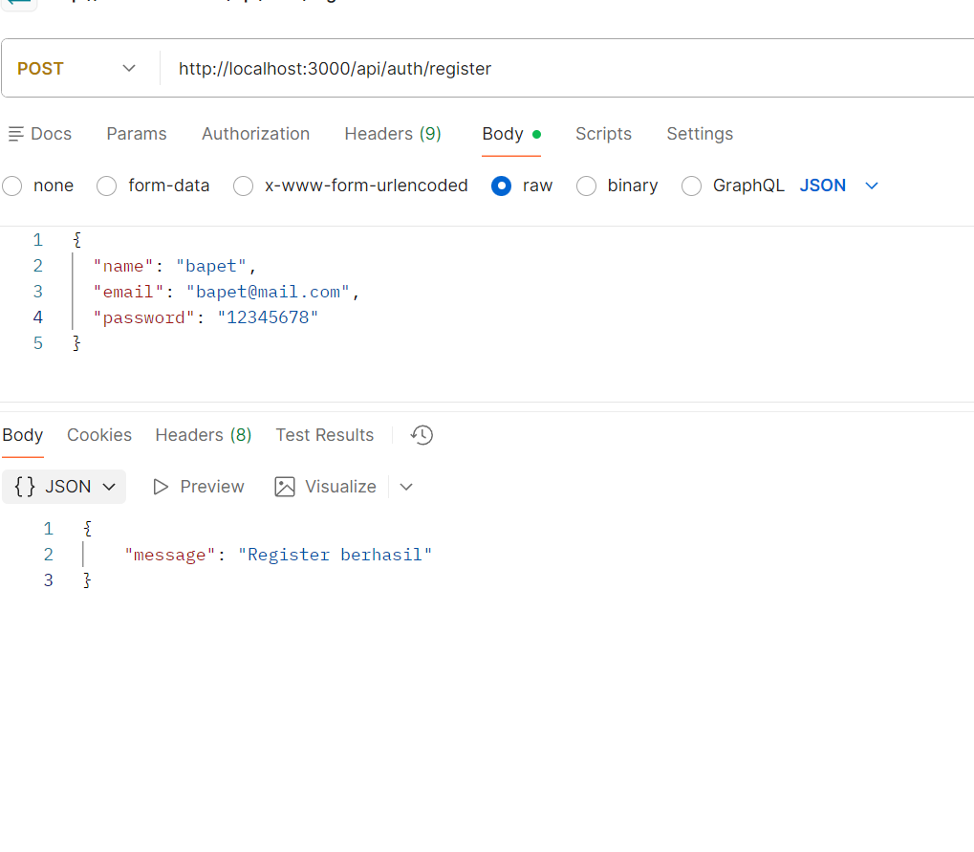
Endpoint registrasi digunakan untuk mendaftarkan pengguna baru ke dalam sistem. Data pengguna disimpan ke dalam database setelah melalui proses validasi.

4.3.2 Login dan Token JWT
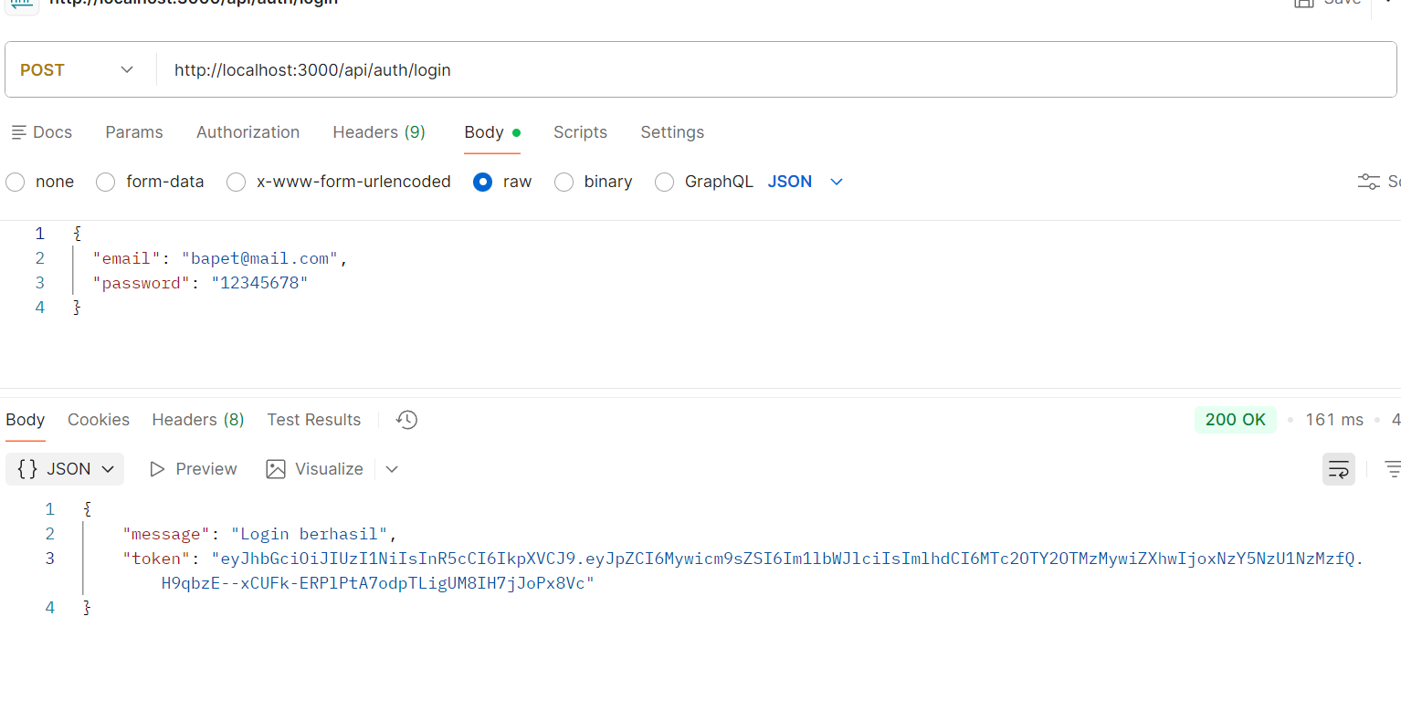Proses login menghasilkan token JSON Web Token (JWT) yang digunakan sebagai identitas pengguna. Token ini diperlukan untuk mengakses endpoint yang dilindungi oleh middleware autentikasi.
4.3.3 Middleware Autentikasi
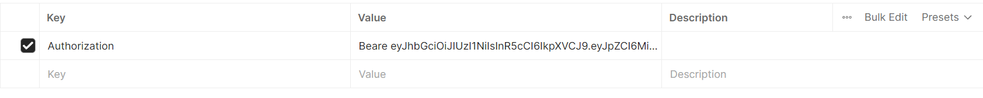
Middleware autentikasi digunakan untuk memastikan bahwa hanya pengguna yang telah login dan memiliki token valid yang dapat mengakses endpoint tertentu.
4.4 Implementasi Fitur Perpustakaan
4.4.1 Pengelolaan Data Buku
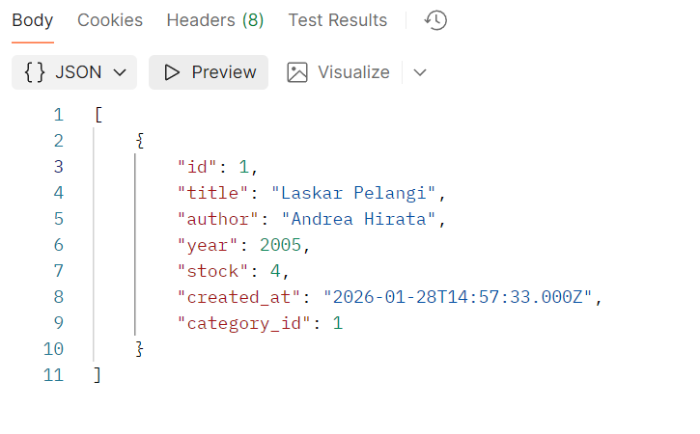
Endpoint ini digunakan untuk menampilkan daftar buku yang tersedia dalam sistem. Data ditampilkan dalam format JSON sesuai dengan prinsip REST API.
4.4.2 Peminjaman Buku
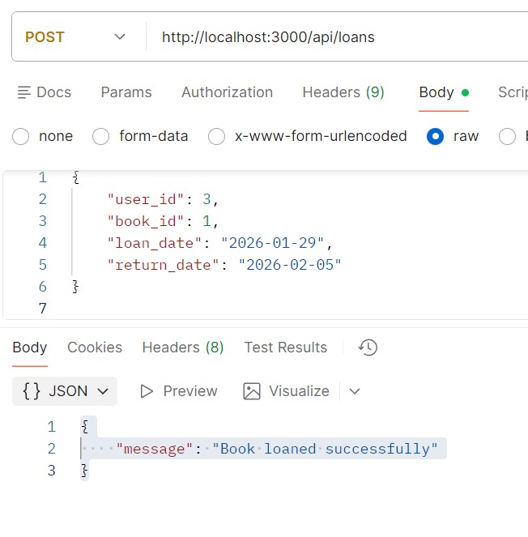
Fitur peminjaman buku memungkinkan pengguna untuk meminjam buku yang tersedia. Data peminjaman dicatat pada tabel loans dan terhubung dengan tabel users dan books melalui relasi foreign key.
4.5 Integrasi API Publik
4.5.1 Pencarian Buku dari Open Library API
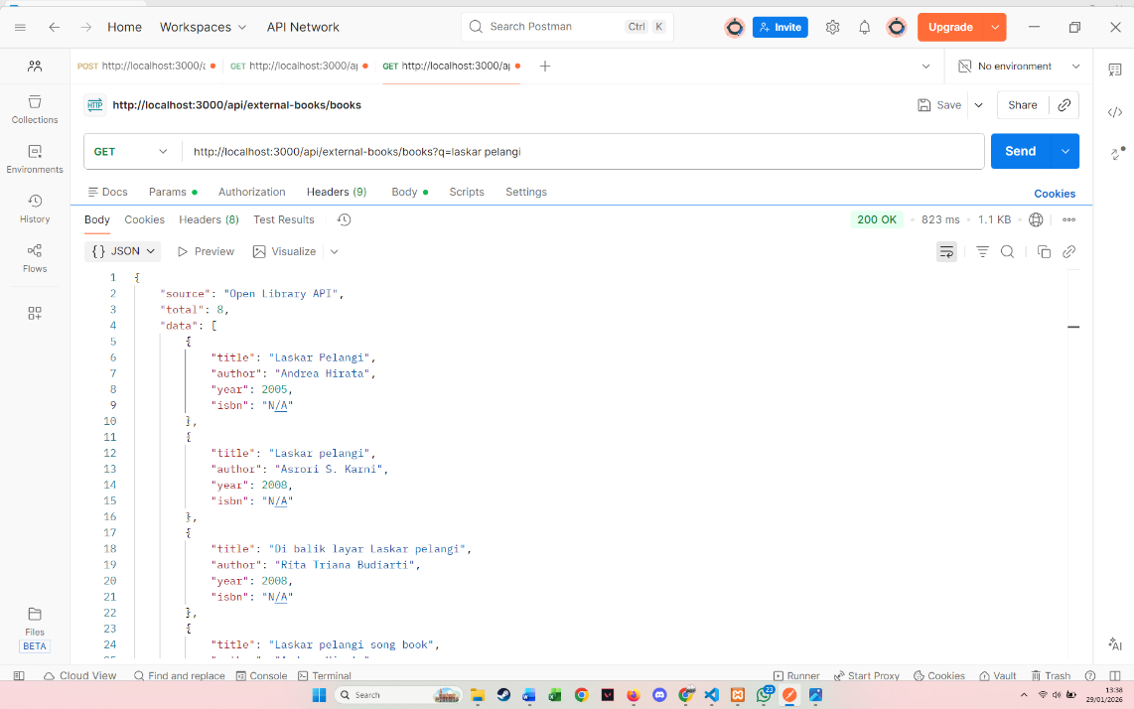
Sistem terintegrasi dengan API publik Open Library untuk mengambil data buku dari sumber eksternal. Integrasi ini memungkinkan pengguna mencari referensi buku tanpa harus menyimpan seluruh data di database lokal.

4.6 Hasil Pengujian Sistem
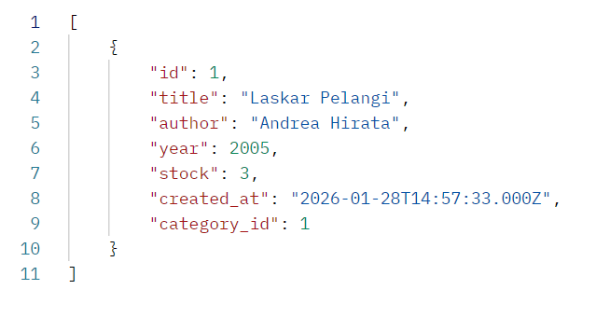
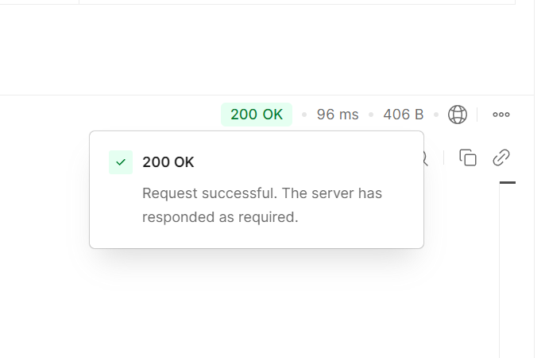
Berdasarkan hasil pengujian, seluruh endpoint REST API dapat berjalan dengan baik sesuai fungsinya. Sistem berhasil melakukan autentikasi, pengelolaan data buku, peminjaman buku, serta integrasi API publik.

BAB V
PENUTUP

5.1 Kesimpulan
Berdasarkan hasil perancangan, implementasi, dan pengujian yang telah dilakukan, dapat disimpulkan bahwa sistem REST API Perpustakaan Online berhasil dibangun dan berjalan sesuai dengan tujuan yang telah ditetapkan. Sistem backend dikembangkan menggunakan Node.js dan Express.js, dengan MySQL sebagai basis data relasional untuk menyimpan dan mengelola data perpustakaan secara terstruktur.
REST API yang dibangun mampu menyediakan layanan utama sistem perpustakaan, seperti autentikasi pengguna, pengelolaan data buku dan kategori, serta proses peminjaman buku. Seluruh endpoint dapat diakses melalui metode HTTP standar dan menghasilkan response dalam format JSON, sehingga mudah diintegrasikan dengan berbagai platform frontend.
Penerapan JSON Web Token (JWT) sebagai mekanisme autentikasi terbukti mampu meningkatkan keamanan sistem, karena hanya pengguna yang memiliki token valid yang dapat mengakses endpoint tertentu. Selain itu, integrasi dengan API publik Open Library berhasil dilakukan dan memberikan nilai tambah berupa akses data buku eksternal tanpa harus menyimpan seluruh data tersebut di database lokal.
Hasil pengujian menggunakan Postman menunjukkan bahwa seluruh endpoint utama dapat berjalan dengan normal, menghasilkan status code yang sesuai, serta response JSON yang valid. Dengan demikian, sistem REST API yang dibangun telah memenuhi kebutuhan dasar sebagai backend sistem perpustakaan online dan siap untuk dikembangkan lebih lanjut.

5.2 Saran
Meskipun sistem REST API perpustakaan online telah berhasil dibangun dan diuji, masih terdapat beberapa peluang pengembangan yang dapat dilakukan pada tahap selanjutnya, antara lain:
- Pengembangan Frontend
Sistem ini dapat dikembangkan dengan menambahkan antarmuka pengguna berbasis web atau mobile agar dapat digunakan secara langsung oleh pengguna akhir.
- Fitur Pengembalian dan Denda Buku
Penambahan fitur pengembalian buku serta perhitungan denda keterlambatan dapat meningkatkan kelengkapan fungsi sistem perpustakaan.
- Manajemen Role Pengguna
Sistem dapat dikembangkan dengan menambahkan peran pengguna seperti admin dan member, sehingga hak akses dapat diatur dengan lebih baik.
- Peningkatan Keamanan
Penggunaan enkripsi tambahan, validasi input yang lebih ketat, serta pembatasan jumlah request (rate limiting) dapat diterapkan untuk meningkatkan keamanan sistem.
- Optimasi dan Dokumentasi API
Dokumentasi API yang lebih lengkap, seperti penggunaan Swagger atau OpenAPI, dapat memudahkan pengembang lain dalam memahami dan menggunakan REST API ini.

